АППАРАТУРА ИЗМЕРЕНИЯ ОРБИТЫ ПУЧКА НУКЛОТРОНА

В.А. Андреев, Б.В. Василишин, В.И. Волков, А.Е. Кириченко, А.Д. Коваленко,
И.И. Куликов, С.В. Романов, Б.Н. Свешников, А.П. Царенков. ОИЯИ, Дубна, Россия
И. Атанасов, ИЯИЯЭ БАН, София, Болгария

1 Введение
Подсистема диагностики пучка Нуклотрона [1] является частью автоматизированной системы управления ускорительным комплексом [2] (Рис. 1).

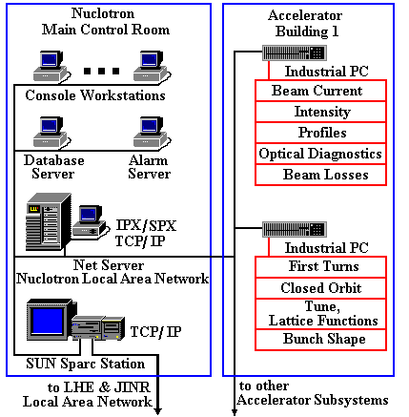
Рис. 1: Фрагмент системы управления Нуклотроном

Одной из главных задач подсистемы является регистрация положения пучка в камере ускорителя на первых оборотах и измерение орбиты в процессе циркуляции пучка.

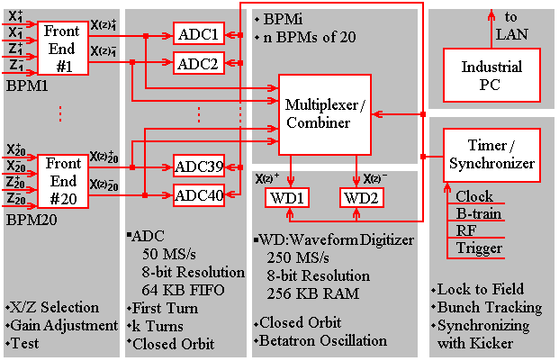
Рис. 2: Структурная схема аппаратуры

До настоящего времени эти процедуры осуществлялись в режиме ручного сканирования датчиков положения пучка с вводом информации в компьютер и последующим восстановлением траекторий и орбиты пучка. В настоящей статье описывается новая диагностическая аппаратура
(Рис. 2, Рис. 3) и программное обеспечение для оперативного измерения параметров пучка, значительно расширяющие функциональные возможности подсистемы в скорости обработки, динамическом диапазоне и разрешающей способности. Сбор и обработка данных осуществляется с использованием модульного индустриального компьютера MIC – 2000 фирмы Advantech.
2 Структура и основные технические характеристики аппаратуры
В состав оборудования входят один электростатический электрод для измерения интенсивности и формы банчей и 20 позиционно – чувствительных электростатических электродов, распределенных по кольцу Нуклотрона.

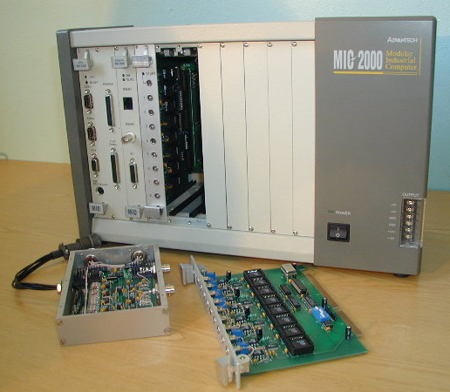
Рис. 3: Образцы аппаратуры

Предварительный усилитель измерителя интенсивности и формы банчей имеет полосу пропускания 30 MГц и переключаемый коэффициент усиления 0..60 дБ с шагом 20 дБ. После усилителя сигнал подается на восстановитель постоянной составляющей для компенсации сдвига базовой линии. Восстановленный сигнал обрабатывается
8- битным аналого – цифровым преобразователем с запоминающим устройством емкостью 64 Кбайт и частотой преобразования 50 MГц. В верхней части Рис. 4 приведен пример отображения данных о циркулирующем пучке с момента инжекции.
Позиционно - чувствительные мониторы (ВРМ) представляют собой диагонально разрезанные коробчатые электроды размерами 66мм × 132мм и длиной по пучку 110 мм для каждой из координат
(X и Z). Модули усилителей расположены рядом с ВРМ вне вакуумных кожухов и работают при температуре окружающей среды. Аппаратура обработки сигналов от ВРМ находится в центре сбора данных на удалении до 100 м. Кабельные линии имеют одинаковое затухание, что позволяет точно измерять сигналы в каждом канале. Каждый монитор имеет 4 усилителя (по два для каждой координаты) с высоким выходным сопротивлением, регулируемым коэффициентом усиления 6…46 дБ и полосой пропускания 30 Мгц (при усилении 6дБ). Схема одного канала приведена на Рис. 5. Входной усилитель выполнен на операционном усилителе
AD 843 фирмы Analog Devices. Далее сигнал подаётся на высокочастотный коммутатор AD8180, усилитель с управляемым коэффициентом усиления AD600 и после усиления - на выходной буфер AD9630. Коэффициент усиления входного усилителя составляет 6 дБ, регулируемого усилителя - 0…40 дБ. Управление усилением осуществляется из центра сбора данных с помощью цифро – аналогового преобразователя, общего для всех BMP. Такая схема позволяет регулировать чувствительность всех каналов одновременно в процессе ускорения, компенсируя уменьшение амплитуды сигнала из-за потерь пучка при ускорении, и улучшить отношение сигнал/шум при измерениях. Для снижения стоимости системы усилители работают раздельно либо с Х, либо с Z мониторами.
Частота обращения пучка (Frev) меняется от
125 кГц до 1,2 МГц при кратности ускорения 5. Таймер/синхронизатор использует В - серию от датчика магнитного поля ускорителя с шагом 0,1 Гс и сигнал от ВЧ - системы (Frf=5Frev) для привязки запуска либо к величине магнитного поля, либо к номеру оборота после инжекции пучка. Аналого – цифровые преобразователи ADC1…ADC40 выполнены в виде 8 – канальных модулей в конструктиве MIC – 2000 на основе микросхем AD9659. Преобразователи, имеющие частоту преобразования 50 MГц и входную чувствительность ±0.5В, обеспечивают приемлемую временную разрешающую способность до частоты следования банчей 500кГц. Емкость 64 Кбайт запоминающих устройств каждого канала позволяет регистрировать несколько сотен орбит в одном цикле ускорителя. Пример регистрации и обработки данных от одного монитора показан в нижней части Рис.4. Для работы на более высоких частотах следования банчей применяется высокопроизводительный модуль сбора данных DSO-2125 фирмы CyberResearch с запоминающим устройством емкостью 256 Кбайт и временем преобразования 4 нс. Сигналы на модуль подаются через высокочастотный коммутатор/комбайнер.

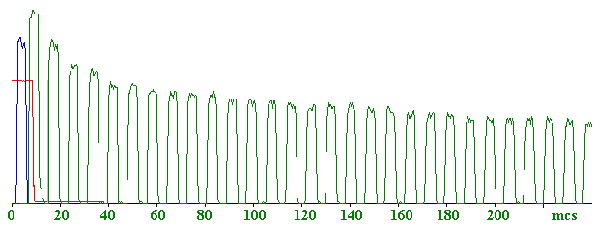

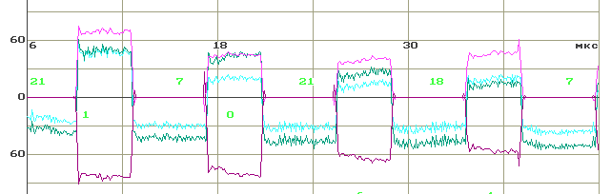
Рис. 4: Примеры зарегистрированных данных

Созданная аппаратура будет вводиться в эксплуатацию в ближайших сеансах Нуклотрона. Режим измерений “банч за банчем”, “оборот за оборотом” открывает широкие возможности для измерения, изучения и настройки ряда основных параметров ускорителя. К их числу относятся частоты бетатронных колебаний, параметры продольных профилей банчей.

Рис. 5: Принципиальная схема усилителей BPM

ССЫЛКИ
[1] V. Andreev et al, "Nuclotron Beam Diagnostics", PAC'99, New York, 1999.
[2] V. Andreev et al, "Nuclotron Control System", PAC'97, Vancouver, 1997.

